Муниципальное автономное дошкольное образовательное учреждение
центр развития ребенка – детский сад №8 г.Курганинска

Совместный проект
для детей средней группы и их родителей
на тему: «Никого роднее мамы
в этом мире нет»

Воспитатель: Лариса Николаевна Гусева

2015 год

Тип проекта: краткосрочный, творческий.

Участники проекта: воспитатель Гусева Л.Н, музыкальный руководитель Чеховская В.Ю., педагог дополнительного образования Яценко И.С., дети средней группы, родители.
Длительность: проект реализуется с 16.11.2015г. по 27.11.2015г.
Проблема:
Дошкольный возраст – период активного освоения норм и морали, формирования нравственных привычек, чувств, отношений. Если ребёнок не приобретёт в дошкольном возрасте опыта сопереживания, заботы о самом близком человеке, вряд ли он вырастет чутким и внимательным. К сожалению, часто любовь к матери, дети связывают только с материальными ценностями, а не духовными. Недаром народная мудрость гласит «Сердце матери – в детях, а сердце ребёнка в игрушках и камешках». В наше время стоит вопрос о воспитании нравственно – здорового ребёнка, умеющего проявить заботу, поддержать добрым словом, сочувствием, конкретными делами.
Актуальность:
В век современных технологий дети большую часть времени проводят у компьютеров и телевизоров, не получая достаточного общения с мамой и со своими близкими. Постепенно утрачиваются семейные традиции. Дети в недостаточной степени имеют представления о роли и важности мамы в их жизни, о том, чем она занята, её обязанностях по дому и на работе.
Цель: поднятие престижа и социальной значимости материнства, семейных ценностей и укрепления института Кубанской семьи.
Задачи:
углубить знания детей о роли мамы в их жизни, через раскрытие образа матери в поэзии, живописи, музыке, художественной литературе;
уточнить и расширить знания о профессиях мам, об их увлечениях ;
развивать желание заботиться о своих самых близких людях;
воспитывать чувство любви и привязанности к самому близкому и родному человеку - маме.
Методы и приёмы
Наглядные:
- рассматривание иллюстративного материала;
- наблюдение за деятельностью воспитателя;
- показ иллюстраций;
- действия с предметами;
Словесные:
- словесные игры и упражнения;
- чтение художественной литературы;
- заучивание стихотворений наизусть;
- загадывание и разгадывание загадок;
- беседы с детьми.
Практические:
- дидактические игры и упражнения;
- наглядные игры – занятия;
- сюжетно-ролевые игры;
- подвижные игры
- вопросы к детям;
- действия по выбору детей.

План - график работ
Подготовительный - создание условий:
1. Подготовка материала для продуктивной деятельности.
2. Подбор информации для родителей и детей.
3. Индивидуальные беседы с родителями по подготовке к проекту.
4. Пополнение развивающей среды дидактическими играми, иллюстрациями, фотографиями по теме.
Основной:
1. «Беседа о маме»
Цель: учить детей отвечать на вопросы развёрнутым ответом, высказывать свою точку зрения, воспитывать любовь, уважение к матери.
2. Дидактическая игра «Мама, папа, я»
Цель: формировать знания детей о животных, их детенышах; способствовать расширению знаний детей о том, что животные также заботятся о своем потомстве.
3. Пословицы и поговорки о маме.
Цель: подвести к пониманию образному содержанию пословиц и поговорок, воспитывать добрые чувства, потребность заботиться о маме.
4. Чтение русской народной сказки «Волк и семеро козлят»
Цель: учить детей понимать смысл произведения, формировать знания детей о роли матери в жизни детей, воспитывать послушание.
5. Организация и проведение сюжетно-ролевой игры «Семья»
Цель: формировать представление детей о коллективном ведении хозяйства, семейном бюджете, о семейных взаимоотношения, совместных досугах, воспитывать любовь, доброжелательное отношение к членам семьи.
6. Организация и проведение сюжетно-ролевой игры «Мамины помощники»
Цель: формировать знания детей об обязанностях членов семьи, побуждать детей к творческому воспроизведению в игре быта семьи; воспитывать уважение к членам семьи, их труду.
7. Беседа «Мамы всякие нужны, мамы всякие важны».
Цель: дать представление о профессиях мам, учить соотносить действия людей с их профессией, уделив особое внимание профессии и месту работы мамы, воспитывать уважительное отношение к труду взрослых.
8. Рассматривание иллюстраций – профессии мам.
Цель: уточнить и обобщить представления детей о профессиях.
9. Заучивание стихов о маме.
Цель: учить понимать характерные оттенки в стихотворениях, развивать память, выразительность речи, воспитывать любовь к маме.
10. Беседа «Моя мама лучше всех»
Цель: воспитывать любовь и уважение к матери, желание помочь ей, заботиться о ней, закрепить знания детей об увлечениях своих мам.
11. Творческая мастерская «Пусть для мамочки моей светит солнышко теплей» (коллективная работа)
Цель: учить создавать выразительные цветовые и фантазийные образы развивать интерес к аппликации.
12. Оформление фотоколлажа.
«При солнышке тепло – при матери добро»
Цель: воспитание дружеских взаимоотношений в семье.
13.Чтение стихотворения Е. Благининой «Посидим в тишине»
Цель: помочь запомнить и выразительно читать стихотворение, развивать речь, воспитывать внимательное отношение к маме.
Заключительный
1. Выставка детских работ «Портрет моей мамочки»
Цель: учить создавать женский портрет, инициировать самостоятельный поиск изобразительно – выразительных средств, для передачи особенностей конкретного человека.
2. Творческая мастерская «Подарок для мамы»
Цель: способствовать развитию интереса к изобразительной деятельности; воспитывать любовь к близким людям, желание доставить радость.
3. Праздник «Мамочка любимая, мамочка моя»
Цель: формировать представление детей о празднике – «День матери»; способствовать развитию творческих способностей, эстетического вкуса; воспитывать у детей доброе, заботливое, внимательное отношение к маме; создание доброй, тёплой атмосферы между поколениями.
Ожидаемый результат:
1. Сформулировать у детей осознанное понимание значимости матерей в жизни ребёнка.
2. Продолжать обогащать словарь детей, совершенствовать речевой слух, навыки выразительной речи.
3. Развитие у детей познавательного интереса и любознательности.
4. Развитие умений составлять рассказ о маме, опираясь на личный опыт.
5. Вызвать желание делать подарки мамам.
6. Воспитание любви к маме.
7. Привлечение родителей к сотрудничеству в реализации воспитательно-образовательного процесса.

«Подарок для любимой мамочки»
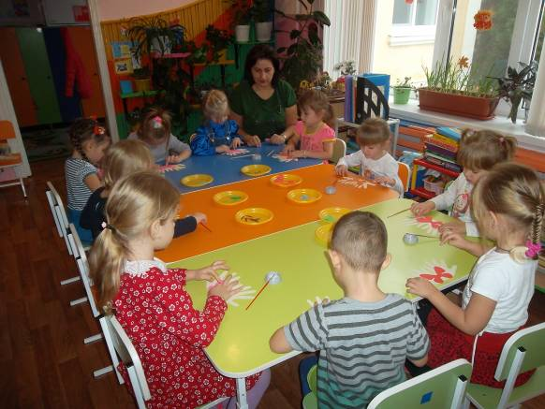
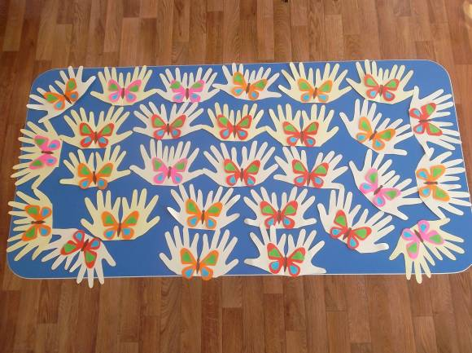
«Мамин портрет»
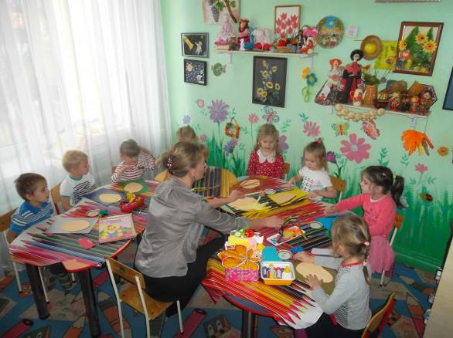
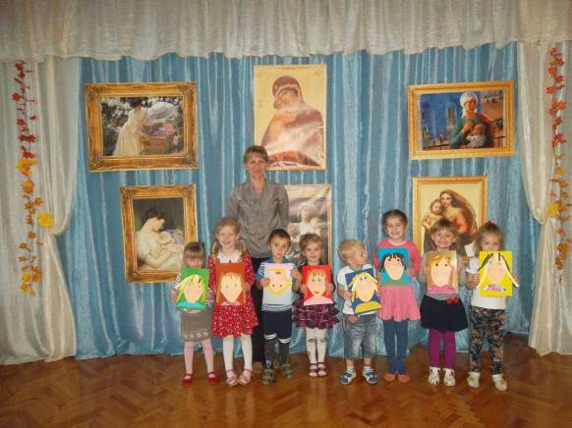
«Солнышко для мамы»
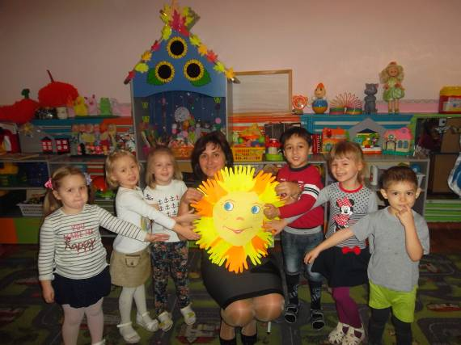

Коллаж «При солнышке тепло – при матери добро»
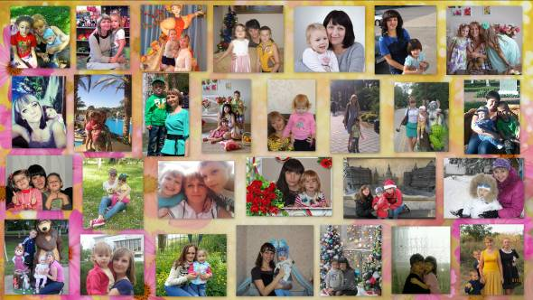

«Стихи для мамочки»
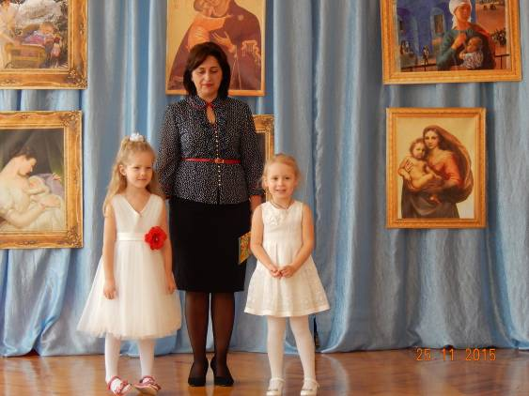
«Мамины помощницы»
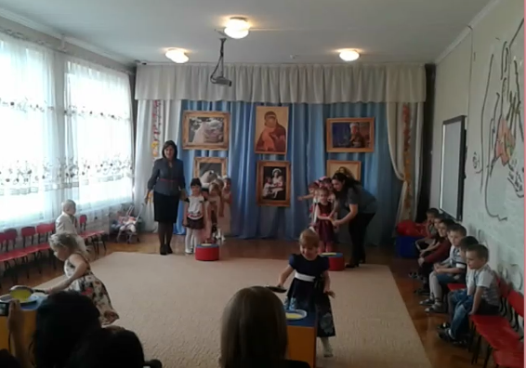
«Вместе с мамой»
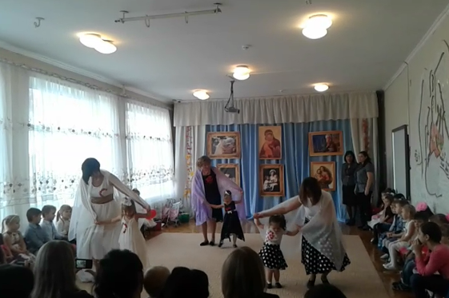

«Мамочка любимая, мамочка моя»
